第二讲 阅读词汇大盘点
专项练习之阅读词汇
实战篇之学会分类掌握词汇：
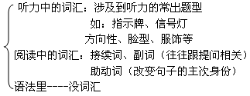
新旧对比及其变化：
完形填空题的出现
长短篇顺序的调整
短篇篇幅减少数量增加，长篇数量增加
日语三级副詞和接续詞：
「～ない」と呼応する陳述副詞
あまり ～ない
ちっとも／少しも ～ない
一度も ～ない
全然 ～ない
決して ～ない
べつに ～ない
なかなか ～（でき）ない
とても ～（でき）ない
（1）一番 いい ものを （ａｂｃ…）から 選んで ください。
ａ.なかなか ｂ.ちっとも ｃ.けっして ｄ.べつに ｅ.とても
1）（ ）嘘は つきません。
2）タクシーが （ ）つかまらない。
3）（ ）変わった ことは ありませんでした。
4）こんなに たくさんの 仕事は、（ ）私一人では できません。
5）（ ）食べないけど、体の 調子が 悪いの？
推量や比況の陳述副詞：
たぶん ～だろう
もしかしたら ～かもしれない
きっと ～はずだ
確か ～だった／した（と思う）
今にも ～そうだ
まるで ～ようだ＜比況＞
どうも／どうやら～そうだ／ようだ／らしい
（2）一番 いい ものを （ａｂｃ…）から 選んで ください。
ａ.まるで ｂ.たぶん ｃ.いまにも ｄ.たしか ｅ.もしかしたら
1）明日は （ ）雨でしょう。
2）もう 9月なのに、（ ）真夏の ような 暑さです。
3）（ ）雨が 降り出しそうです。
4）（ ）彼は 来ないかも しれません。
5）あなたに お会いしたのは、（ ）2年前でしたね。
（3）一番 いい ものを （ａｂｃ…）から 選んで ください。
ａ.いちど ｂ.いちども ｃ.いちどに ｄ.いちどしか ｅ.もういちど
1）（ ）言いませんから、よく 聞いて おいて ください。
2）（ ）あれも これも しようと 思わない 方が いいよ。
3）彼には 以前 （ ）会った ことがある。
4）よく 聞き取れませんでした。（ ）言って いただけませんか。
5）私は （ ）パソコンに 触った ことが ないので、電源の入れ方も わかりません。
（4）一番 いい ものを （ａｂｃ…）から選んでください。
ａ.すぐ ｂ.きゅうに ｃ.もうすぐ ｄ.しばらく
ｅ.ずっと ｆ.さっき ｇ.このあいだ ｈ.そろそろ
1）（ g ）店に 行った ときには、その 商品は まだ あったのに、昨日 行ったら、もう 売りきれて いた。
2）赤ちゃんが（ f ）寝た ばかりなので、静かにして。
3）歩いていると、子供が（ b ）横道から飛び出してきた。
4）李さん、社長が お呼びです。（ a ）社長室に来て ください。
5）（ d ）会わない間に、ずいぶん大きくなったね。
6）もう時間も遅いので、（ h ）失礼します。
7）彼とは卒業してから、（ e ）会っていない。
8）練習、がんばって。（ c ）泳げるようになるからね。
「すぐ」と「急に」と「もうすぐ／まもなく」
「すぐ」は、主に人の行為や意志表現に使う副詞ですが、「日が暮れると、すぐ暗くなる」のように使われることもあります。「～と、すぐ～／～たら、すぐ～／～ば、すぐ～」のように、条件句が前に来るときは「もうすぐ／まもなく」は使えません。「もうすぐ／まもなく」は、どちらも現時点からあまり時間をおかないで確実に実現するという判断を表します。一方、「急に」は突発事態を表します。「すぐ」と異なり、「もうすぐ／まもなく」も「急に」も、文末が「～てください」などの文末表現が使えません。
「ぜひ」と「きっと」と「かならず」
1.ぜひ ～ たい／ましょう／てください （依頼や希望）
2.きっと ～ はずだ／だ／する （99%そうなるという予測）
3.必ず ～ だ／する （100%の断定、必然、決意）
なお、「絶対」は話者の確信や断定、決意を表す副詞で、肯定?否定?命令?禁止など自由に使えますが、（5）の5）のような必然的な自然現象や確定事実には使えません。
（5）一番 いい ものを （ａｂｃ…）から 選んで ください。
ａ.ぜひ ｂ.きっと ｃ.かならず ｄ.たしかに ｅ.ぜったい
1）どんなに 頼まれても、（ e ）嫌です。
2）送って いただいた 品は、本日 （ d ）受け取りました。
3）彼女なら （ c ）早稲田大学にも 合格できると 思います。
4）機会が あったら、（ a ）ネパールに 行って みたいです。
5）日本では 年に 数度は （ b ）大きな 地震が あります。
（6）一番 いい ものを （ａｂｃ…）から 選んで ください。
ａ.しっかり ｂ.すっかり+否
ｃ.はっきり ｄ.できるだけ
ｅ.ほとんど +否 ｆ.だいぶ
ｇ.やっと 终于 ｈ.やはり肯前
1）病気は もう （ f ）よくなり、今週中に 退院できます。
2）晴れた 日には、私の 家からも 富士山が （ c ）見えます。
3）若い うちに （ a ）勉強して おいた 方が いいよ。
4）日本は 資源を （ ）外国からの 輸入に 頼って います。
5）（ ）借金は しない 方が いいですよ。
6）入試も 終わったし、これで （ ）安心して 眠れます。
7）（ ）日本語が 上手に なりましたね。
8）（ ）万里の 長城は 壮大ですねぇ！
接续词的特点：
接续词无活用，主要在词与词，句子、语段间起连接前后的作用。当接续词接在两个句子间或两个段落之间时，一般放在后句的句首或者后段的段首。
接续词的意义：
1.しかし
表示逆接，=“けれども”然而、可是、但是；正式场合可使用“しかしながら”。
この品物の質はいいが、しかし、ちょっと高い。（这商品质量很好，只是贵了些。）
人柄はいい。しかし育ちが悪い。（人是好人，可是教养不够。）
20、それから
（1）表示“之后”“然后”
デパートで買い物して、それから映画を見た。（在百货商店购物后，又看了电影。）
家へ帰ると一休みして、それから食事の支度を始めた。（回家后休息了一会，然后开始做饭。）
（2）表示“除此之外还有”，可接续名词
あの人の部屋にはテレビ、ステレオ、それからピアノもある。（他的房间里有电视、立体声音响、还有钢琴。）
田中さん、山本さん、それから石井さんもいる。（有田中，山本，还有石井）
“それに”表达的意义与其相同。较口语化。表示同类的东西、人、物的叠加。
（3）表示“从那时起”
友達からいい辞書をもらった。それから勉強が楽になった。（朋友给了我一本辞典，从那时起，学习方便多了。）
21、そのうえ
表示前项已经很充分了，后项再加上一些内容。文章用语，较“それに”更重。
祖父は最近耳が遠くなった。そのうえ足も弱ってきた。（爷爷近来耳背，而且腿脚也不好使了。）
23、さらに
在前项的基础上加上后项。文章用语，正式场合下用
大学を卒業してから、更に大学院に進んで研究を続ける人もいる。
（有人大学毕业后进了研究生院，继续从事研究。）
24、あるいは
（1）连接疑问句时，选择前项或后项。可与“それとも”“または”“もしくは”互换。表示“还是”、“或者”的意思。
かつか、あるいは負けるかはやってみなければわからない。（胜还是败，不做的话不知道。）
飛行機で行くか、あるいは新幹線で行くかを決めてください。（是乘飞机还是乘新干线，请决定。）
（2）位于名词之间，进行选择，可以与“それとも”“または”互换，表示“或者”
朝8時から10時まで、あるいは午後1時から3時までの時間帯に来てください。（请于早八点到十点，或下午1点到3点这段时间来。）
25、さて
前项内容完结，转向下一动作。（=）“那么，就，且说”
やっと出来上がったので、さて、試食ということになる。
（好不容易做成了，下面是品尝的时间了。）
さて、話を元に戻そう。
（让我们言归正传吧。）
26、ところで
转话题，新话题与前话题无关
寒くなりましたね。ところで、お父さんはお元気ですか。
（天气变冷了。哎，对了。令尊的身体可好？）
このごろ忙しいね。ところで、最近駅の前に新しいレストランができたそうだけど。
（这阵子特别忙。对了，听说不久前车站前面开了家餐馆。）
27、さておき
表示“那个暂且不提，闲话休提”
気候は私たちの生活に大きな影響を与えますが、それはさておき、農業に対して国が多大な保護を与えているという問題は考えなおさなければならない時が来ています。（气候给予我们的生活很大影响，这先不说，现在到了重新认识国家对农业给予重要保护的时候了。）
入賞できればうれしいが、それはさておき、代表に選ばれただけても光栄です。（得奖自然高兴了，这且不说，光被选为代表就够光荣的了。）
28、つまり
用其他词语总结性地概括。“也就是”“究竟”
父の兄の娘、つまり私のいとこがほかの会社に勤めています。
（家父的哥哥的女儿，也就是我的堂妹，在其他公司工作。）
長々と話しているけど、つまり何が言いたいのかね。
（你说了半天了，究竟想说些什么？）
29.要するに
总结前项所述，用一词全面概括。“总之”
喧嘩をするのは、ようするに二人とも悪い。（打架总归是两个人都不对。）
彼は何か困るとすぐ親に助けを求めたり、他人に援助を期待したりする。要するに自立心がかけているのだ。（他有了困难不是向父母求助，就是希望别人帮忙。总之，是缺少自立精神。）
30.結局
后项是前项的结果。“结果”“到底”“到末了”
一つは色はいいけど形が気にいらない。もう一つは形はいいが、色が変だ。結局どちらも買わなかった。（一个颜色好可是外形不喜欢；另一个外形还可以，但颜色很奇怪。结果吧个都没有买。）
31.たとえば具体展开
后项为举例。“比如”“例如”
私は日本古来のもの、たとえば歌舞伎などが好きです。（我喜欢日本固有的东西，譬如歌舞伎等。）
たとえば君がその立場ならどうする。（要换了你在这种情况下，怎么做呢？）
緊急の事態、たとえば大地震や火災の時に、いかに大勢の人々の混乱を防ぐかが課題である。（在紧急事态，比如大地震和火灾的时候，如何防止人群的混乱值得研究。）
32.ただ
后项为仅做的一点补充，通常与前项的评价相反。“只是”
遊びに行ってもいいですよ。ただ、夕方までには帰ってきてね。（可以去玩呀。只是在傍晚之前要回来呀。）
修理する方法はあると思う。ただ費用が相当かかるだろう。（我想会有修理的办法。只是恐怕费用很高吧。）
在线作业：
1.猫に さかなを たべられて（ ）。
Aもらいました Bやりました
Cしまいました Dありました
3.にほんに いらっしゃったら、息子に くるまで あんない（ ）。
Aしましょう Bされましょう
Cさせましょう Dさせられましょう
2009年
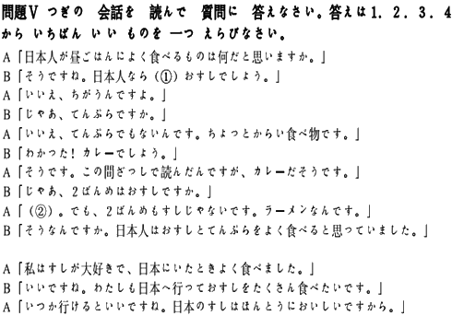
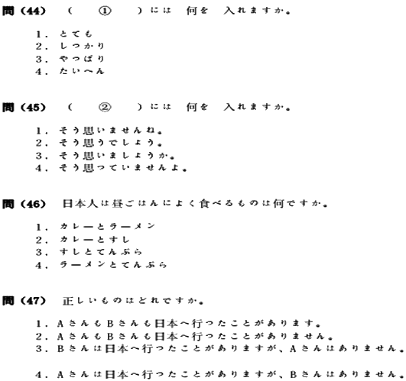
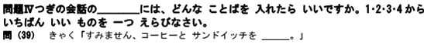
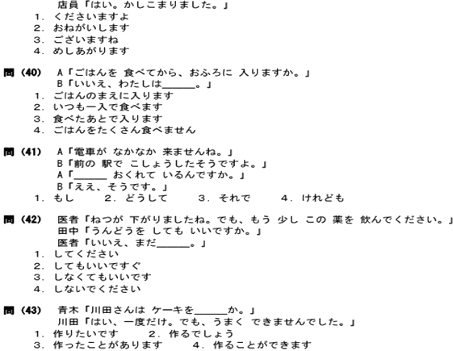
日语三级—助动词
表示否定推测、否定意志的否定推量助动词まい
否定推测助动词まい表示否定推测“不会…吧”、否定意志“不…，不打算…”
一、接续
1.接续五段动词、助动词ます、たがる等的终止形后，
2.一段动词、さ变动词、か变动词、れる、られる、せる、させる等的未然形后。
1.表示否定的推测
（1）彼は今日行きますまい。（他今天大概不去吧）
（2）明日は多分雨がふるまい。（明天大概不会下雨吧。）
（3）問題は複雑だから、そんなに簡単には解決できまい。（问题复杂，不会那么容易解决吧。）
（4）君にはこの問題は分かるまい。
（你不明白这个问题吧。）
（5）彼はおそらくこの問題を承知しまい。（他恐怕不会答应吧。）
2.表示否定的意志
（1）私はもう、あなたに何もいいますまい。（我不会再对你说什么了。）
（2）彼は親に頼るまいと決心した。（他决心不再依靠父母了。）
（3）今日は行くまい。（今天不去。）
（4）これから決して油断はしまい。（今后绝不粗心大意。）
（5）夫や息子を戦争にいかせまい。（绝不让丈夫、儿子参加战争。）
三、活用形
まい的活用形只有两种形式：终止形、连体形。其词形均为まい。
例句：
（1）行くまいものでもない。
（也不是不打算去。）（连体形）
（2）そんな重い荷物は子供にはとても持てまい。（孩子拿不动那么重的行李吧
持つ—持てる—持て+まい—もてまい）（终止形）
らしい
らしい表示说话人以客观事实为依据来推测某种情况。
一、接续
1.动词、形容词、助动词れる、られる、せる、させる、ない、たい、た、ぬ等的终止形后；
2.体言、形容动词词干、部分副词、助词后；
二、意义
（一）表示说话人根据有相当把握的客观情况，对某个事项做出估量、推测及委婉的断定。
例句：
1.夏休みに彼は北京へ行かないらしい。（暑假他好象不去北京。）
2.あの人は仕事を止めたいらしい。（他好像想辞职）
3.においで分かったが、包みの中味は食べ物らしかった。（从香味闻得出，包里的东西好像是食物。）
4.急ぐらしくすぐに帰った。（好像很着急，马上就回去了。）
5.天気予報によると、午後から雨になるらしい。（天气预报讲，下午开始有雨。）
6.台風が近づいて、海が荒れているらしい。（台风临近，好象海上风浪很大。）
委婉地陈述事项
大雪で列車が遅れるらしい。（列车因大雪晚点。）
（二）做接尾词，表示具有某种性质、气概等意义，而不表示推量。一般接在名词后。
例句：
2.学生なら、学生らしくしてください。（既然是学生就应该像个学生样。）（接尾词）
ホームに立っている人は学生らしいね。（站台上站着的是个学生吧。）（助动词）
3.女らしい女（很像女人的女人，有女人味儿的女人）（接尾词）
表示样态的助动词“そうだ”
一、样态助动词用来表示说话人推测某种事项有可能呈现某种样态。属于形容动词性活用助动词。
二、接续
1.接在动词、助动词れる、られる、せる、させる、たがる的连用形后；
2.接在形容词、形容动词、助动词ない、たい的词干后；
3.接形容词ない、よい时要用なさそうだ、よさそうだ的形式。
三、意思及例句
1.表示通过对事物外表的观察，来对某种事项所呈现出的状态做出判断。是从对象感受到的印象。
このりんごは美味しそうだ。（这个苹果看起来很好吃）
田中君はあまり行く気がなさそうな返事をした。（田中回了信，似乎不太想去。）
彼は健康そうに見える。（他看上去很健康。）
あの人はお金がありそうだ。
2.表示某种情况眼看就要发生。
もうすぐ夜が明けそうだ。（天快要亮了。）
机から本が落ちそうだ。（书要从桌子上掉下来。）
今にも行われそうです。
私の行った時はもう式が終わりそうでした。
3.表示根据某些情况或经验等，做出主观上的推测。
この調子では、今日の人が3万人を超えそうだ。（看样子，今日的人数会超过3万。）
少し熱があるから、お風呂に入らないほうがよさそうだ。（有点发烧，看来还是不洗澡为好。）
四、活用形的用法
美味しそうだろう。（看上去味道不错吧。）
旅行は延びそうだった。（旅行好象要延期了）
気が弱そうで、頼りない。（好象很懦弱，靠不住。）
花が今にも咲きそうだ。（花马上就要开了。）
彼はうれしそうな顔をしている。（他脸上露出了喜悦的神情。）
表示比喻等的比喻助动词ようだ、みたいだ
比喻助动词，又称比况助动词。用来表示说话人的比喻、示例、以及根据某种情况开展的判断。
一、接续
ようだ：接在用言、助动词れる、られる、せる、させる、たい、たがる、ない、た的连体形后；体言+の等；
みたいだ：接在体言、形容动词词干后；助动词れる、られる、せる、させる、たい、たがる、ない、た的连体形后；
（一）ようだ
1.表示比喻
以某种事物或某种状态做比喻，形容另一事物まるで夢のようだ。（宛如做梦。）
（2）彼は日本人のように上手に日本語を話す。（他的日语讲得像日本人一样好。）
（3）満員電車の車内は、まるで蒸し風呂のような暑さだ。（挤满了人的电车里，热得简直像蒸汽笼。）
2.表示例示
提出一个事例，以概括其他。
（1）大学生は数学、英語のようなものを習う。（大学生学习数学、英语之类的课程。）
（3）ここでは、米のような農産物が取れる。（这里出产大米一类的农产品。）
3.表示等同
提出某种事项，表示和其他等同。[【更多考资】]
（1）今日はいつものように7時に会社へ行った。（今日同往常一样7点种去了企业。）
（2）国々によって言葉が違うように、衣食住もその国の気候、風俗、習慣などによって違う。
（国家不一样而语言各异，与此相同，衣食住也因其国家的气候、风俗、习惯而各不相同。）
4.表示委婉的断定
表示根据某种情况开展不确定的推测或委婉的断定。
（1）図書館には誰もいないようです。（图书馆似乎一个人也没有。）
（2）今日は疲れているようですね。（今＊＊好象是很累呀。）
（3）熱いようですね。クーラーを入れましょうか。（好像很热呀，打开空调吧。）
5.表示目的
以“ように”的形式，表示做法的基准、目标、目的。可翻译成“为了…”

